ПРОЕКТ
ИСПОЛНИТЕЛЬНЫЙ КОМИТЕТ  ДАНАУРОВСКОГО СЕЛЬСКОГО ПОСЕЛЕНИЯ ЧИСТОПОЛЬСКОГО МУНИЦИПАЛЬНОГО РАЙОНА  РЕСПУБЛИКА ТАТАРСТАН  422951 Республика Татарстан,  Чистопольский район  д.Данауровка ул. Центральная д.20А | ТАТАРСТАН РЕСПУБЛИКАСЫ  ЧИСТАЙ МУНИЦИПАЛЬ РАЙОНЫ  ДАНАУРОВКА АВЫЛ ЖИРЛЕГЕ  БАШКАРМА КОМИТЕТЫ  422951, Татарстан Республикасы  Чистай районы, Данауровка авылы  Узек ур., 20А

тел.884342 5-71-38, e-mail:Dnr.Ctp@tatar.ru___________________

Постановление Карар

Об утверждении реестра и схемы размещения
мест (площадок) накопления твердых
коммунальных отходов на территории
муниципального образования «Данауровское
сельское поселение» Чистопольского
муниципального района Республики Татарстан

В соответствии с Федеральным законом от 06 октября 2003 года №131-ФЗ «Об общих принципах организации местного самоуправления в Российской Федерации», статьей 13.4 Федерального закона от 24 июня 1998 года №89-ФЗ «Об отходах производства и потребления», Постановлением Правительства Российской Федерации от 31 августа 2018 года №1039 «Об утверждении Правил обустройства мест (площадок) накопления твердых коммунальных отходов и ведения их реестра», Исполнительный комитет Данауровского сельского поселения Чистопольского муниципального района Республики Татарстан

ПОСТАНОВЛЯЕТ:

1. Утвердить реестр мест (площадок) накопления твердых коммунальных отходов на территории муниципального образования «Данауровское сельское поселение» Чистопольского муниципального района Республики Татарстан, согласно приложению №1.
2. Утвердить схему размещения мест (площадок) накопления твердых коммунальных отходов на территории муниципального образования «Данауровское сельское поселение» Чистопольского муниципального района Республики Татарстан, согласно приложению №2.
3. Обнародовать настоящее постановление путем размещения на официальном сайте Чистопольского муниципального района в информационно-телекоммуникационной сети Интернет и на информационном стенде в здании Исполнительного комитета Данауровского сельского поселения.
4. Контроль за исполнением настоящего постановления оставляю за собой.

Глава Данауровского
сельского поселения В.К. Садрутдинова

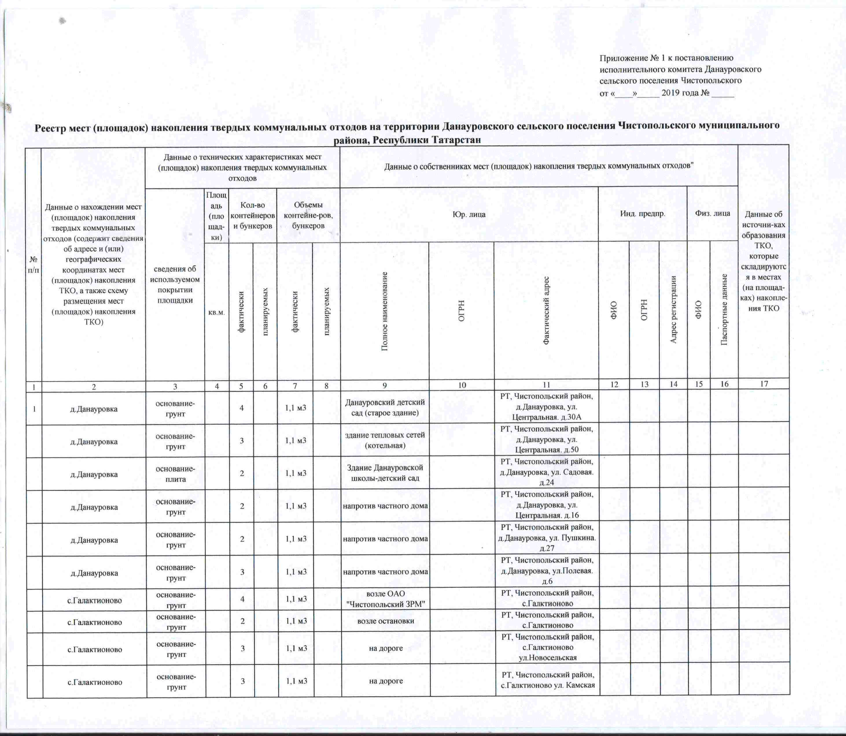
Приложение №2
к Постановлению Исполнительного комитета Данауровского сельского поселения Чистопольского муниципального района Республики Татарстан от _____2019 г. № ___

Схема
мест размещения контейнерных площадок для сбора твердых коммунальных отходов на территории муниципального образования «Данауровское сельское поселение» Чистопольского муниципального района
д.Данауровка
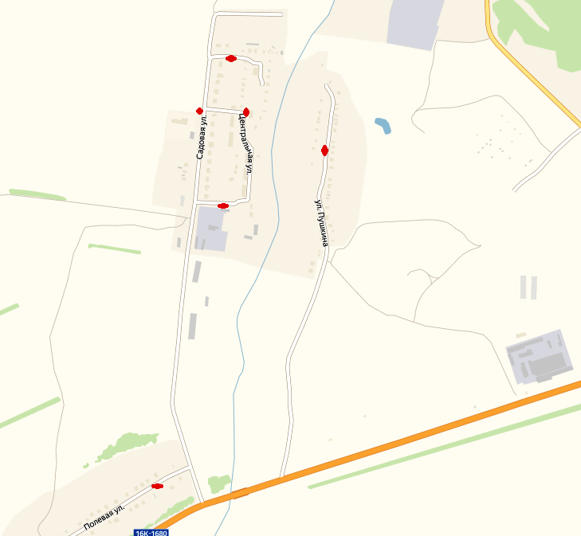

с.Галактиново
